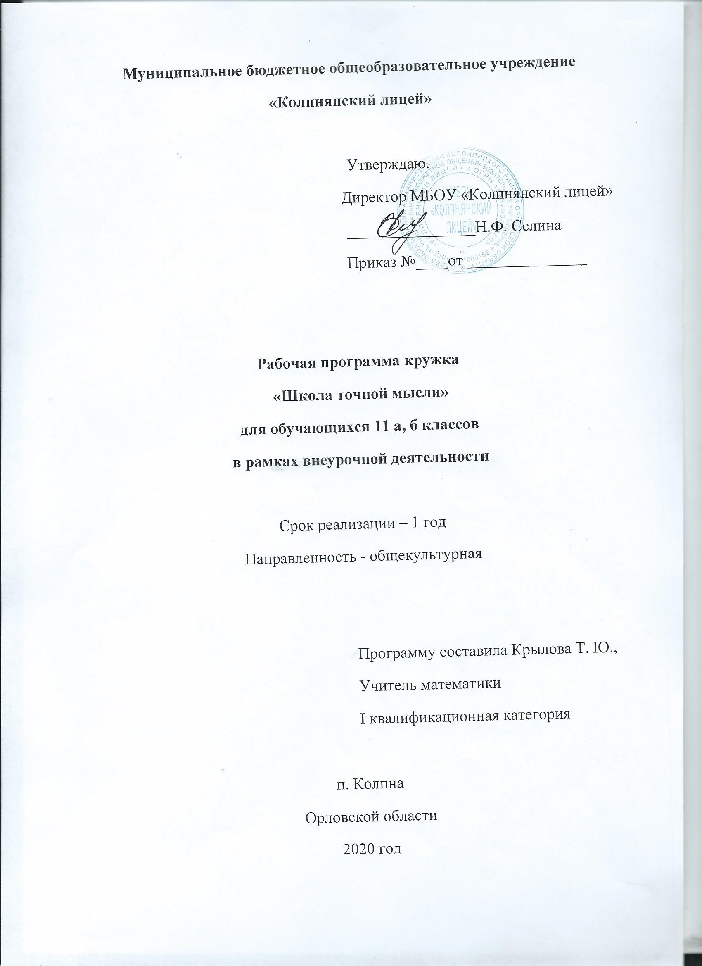

Настоящая программа кружка для обучающихся 11 классов создана на основе государственных образовательных стандартов среднего общего образования второго поколения. Программа кружка рассчитана на обучающихся, желающих систематизировано повторить школьный курс алгебры и начала анализа. Программа позволяет подготовить обучающихся к сдаче экзамена по этому предмету. Изучение курса предполагает обеспечение положительной мотивации на повторение ранее изученного материала, выделение узловых вопросов знаний на базовом уровне, но и умений выполнять задания повышенной и высокой сложности.

Результаты освоения содержания курса.
Личностные:
У обучающихся будут сформировано:
- умение ясно, точно, грамотно излагать свои мысли в устной и письменной речи, понимать смысл поставленной задачи, выстраивать аргументацию, приводить примеры и контрпримеры;
- умение контролировать процесс и результат учебной математической деятельности;
у учащихся могут быть сформированы:
- критичность мышления, умение распознавать логически некорректные высказывания, отличать гипотезу от факта;
2)креативность мышления, инициатива, находчивость, активность при решении задач.
Метапредметные:
Регулятивные
Обучающиеся научатся:
- формулировать и удерживать учебную задачу;
2)планировать пути достижения целей, осознанно выбирать наиболее эффективные способы решения учебных и познавательных задач;
Обучающиеся получат возможность научиться:
1)предвидеть возможности получения конкретного результата при решении задач;
2)прилагать волевые усилия и преодолевать трудности и препятствия на пути достижения целей;
Познавательные
Обучающиеся научатся:
1)осуществлять выбор наиболее эффективных способов решения задач в зависимости от конкретных условий;
2)находить в различных источниках информацию и представлять ее в понятной форме;
3) создавать и преобразовывать модели и схемы для решения задач;

Обучающиеся получат возможность научиться:
1)планировать и осуществлять деятельность, направленную на решение задач исследовательского характера;
2)выбирать наиболее рациональные и эффективные способы решения задач;
3) выдвигать гипотезы при решении учебных и понимать необходимость их проверки;
Коммуникативные
Обучающиеся научатся:
1)организовывать учебное сотрудничество и совместную деятельность с учителем и сверстниками;
2)взаимодействовать и находить общие способы работы, работать в группе, находить общее решение и разрешать конфликты на основе согласования позиций и учета интересов, слушать партнера, аргументировать и отстаивать свое мнение;
3)аргументировать свою позицию и координировать ее с позициями партнеров в сотрудничестве, при выработке общего решения в совместной деятельности
Обучающиеся получат возможность научиться:
1)продуктивно разрешать конфликты на основе учета интересов и позиций всех участников, договариваться и приходить к общему решению в совместной деятельности;
2)оказывать поддержку и содействие тем, от кого зависит достижение цели в совместной деятельности.

Содержание
1. Преобразования числовых выражений
Цели: обобщить и систематизировать методы преобразования числовых выражений.
Учащиеся должны знать:
методы преобразования числовых выражений, содержащих корни, степень, логарифмы;
способы преобразования тригонометрических, логарифмических и показательных выражений.
Учащиеся должны уметь:
применять методы преобразования числовых выражений, содержащих корни, степень, логарифмы на практике;
применять способы преобразования выражений на практике.
2.Функции и их свойства
Цели: научить навыками “чтения” графиков функции, научить методам исследования функции по заданной ее формуле.
Учащиеся должны знать:
свойства функции,
алгоритм исследования функции,
геометрический и физический смысл производной,
смысл первообразной, формулу Ньтона-Лейбница,
функциональные методы решения уравнений и неравенств
Учащиеся должны уметь:
находить область определения функции, множество значений функции;
исследовать функции на экстремум, четность, периодичность;
находить производную функции;
находить наибольшее и наименьшее значения функции, экстремумы функции;
находить площадь криволинейной трапеции;
читать графики производной и первообразной,
использовать функциональный подход в решении нестандартных уравнений и неравенств.
3. Уравнения и неравенства. Системы уравнений
Цели: обобщить и систематизировать знания учащихся в решении уравнений, систем уравнений и неравенств.
Учащиеся должны знать:
основные методы решения уравнений,
основные методы решения неравенств,
методы решения систем уравнений,
нестандартные приемы решения уравнений и неравенств.
Учащиеся должны уметь:
применять методы решения уравнений на практике,
применять методы решения систем уравнений на практике,
использовать свойства монотонности функции при решения логарифмический и показательных неравенств.
4. Задания с параметром
Цели: рассмотреть различные методы решения уравнений и неравенств с параметрами.
Учащиеся должны знать:
методы решения уравнений и неравенств с параметрами.
Учащиеся должны уметь:
применять методы решения уравнений и неравенств с параметрами.
5.Текстовые задачи
Цели: обобщить и систематизировать знания учащихся в решении текстовых задач
Учащиеся должны знать:
широту применения процентных вычислений в жизни.
Учащиеся должны уметь:
применять аппарат математического анализа к решению задач;
решать различные типы текстовых задач с практическим содержанием на проценты, движение, работу, концентрацию, смеси, сплавы, десятичную запись числа, на использование арифметической и геометрической прогрессии;
уметь соотносить процент с соответствующей дробью.
6 . Геометрия
Цели: обобщить и систематизировать основные темы курса планиметрии и стереометрии; отработать навыки решения планиметрических и стереометрических задач.
Учащиеся должны знать:
свойства геометрических фигур (аксиомы, определения, теоремы),
формулы для вычисления геометрических величин.
Учащиеся должны уметь:
применять свойства геометрических фигур для обоснования вычислений,
применять формулы для вычисления геометрических величин,
записывать полное решение задач, приводя ссылки на используемые свойства геометрических фигур.

Календарно – тематическое планирование
(1ч в неделю, всего 34 ч)
№ п/п | Название темы | Количество часов | Форма работы |  | Дата план. | Дата факт
1 | Преобразования числовых выражений. | 1 | Практикум
2 | Преобразования числовых выражений | 1 | Практикум
3 | Преобразования числовых выражений | 1 | Практикум
4 | Функции и их свойства | 1 | Практикум
5 | Функции и их свойства | 1 | Практикум
6 | Функции и их свойства | 1 | Практикум
7 | Уравнения, неравенства и их системы | 1 | Практикум
8 | Уравнения, неравенства и их системы | 1 | Практикум
9 | Уравнения, неравенства и их системы | 1 | Практикум
10 | Уравнения, неравенства и их системы | 1 | Практикум
11 | Уравнения, неравенства и их системы | 1 | Практикум
12 | Уравнения, неравенства и их системы | 1 | Практикум
13 | Уравнения, неравенства и их системы | 1 | Практикум
14 | Задания с параметром | 1 | Практикум
15 | Задания с параметром | 1 | Практикум
16 | Текстовые задачи | 1 | Практикум
17 | Текстовые задачи | 1 | Практикум
18 | Текстовые задачи | 1 | Практикум
19 | Текстовые задачи | 1 | Практикум
20 | Текстовые задачи | 1 | Практикум
21 | Текстовые задачи | 1 | Практикум
22 | Планиметрия | 1 | Практикум
23 | Планиметрия | 1 | Практикум
24 | Планиметрия | 1 | Практикум
25 | Планиметрия | 1 | Практикум
26 | Стереометрия | 1 | Практикум
27 | Стереометрия | 1 | Практикум
28 | Стереометрия | 1 | Практикум
29 | Стереометрия | 1 | Практикум
30 | Решение заданий КИМ ЕГЭ по математике | 1 | Практикум
31 | Решение заданий КИМ ЕГЭ по математике | 1 | Практикум
32 | Решение заданий КИМ ЕГЭ по математике | 1 | Практикум
33 | Решение заданий КИМ ЕГЭ по математике | 1 | Практикум
34 | Итоговое занятие | 1 | Практикум

